ｘｘ大学

《Java开发技术》课程设计
成果报告

姓 名
学 号
学 院 计算机学院
专业班级
专业课程 Java开发技术
指导老师

年 月 日
ｘｘ大学计算机学院

课程设计报告书

课程设计题目： 留言板程序

课程设计时间： 6月17日～ 6月21日
课程设计地点：
课程设计单位： 计算机学院

指导教师：

课程设计成绩评定标准及成绩评定表
学生姓名： 学号： 专业班级：

项目 | 分值 | 优秀  (100≥x≥90) | 良好  (90>x≥80) | 中等  (80>x≥70) | 及格  (70>x≥60) | 不及格(x<60) | 分项得分
工作态度及  完成情况 | 20 | 设计态度认真，作风严谨，保证设计时间并按任务书中规定的进度开展各项工作。 | 设计态度比较认真，作风良好，能按期圆满完成任务书规定的任务。 | 设计态度尚好，遵守组织纪律，基本保证设计时间，按期完成各项工作。 | 设计态度尚可，能遵守组织纪律，能按期完成任务。 | 学习马虎，纪律涣散，工作作风不严谨, 能按期完成任务。
设计水平与  实际能力 | 50 | 设计中所用的基础理论、知识和技能扎实熟练，设计能力强，能独立思考问题，主动查阅文献资料解决问题,编制代码及调试分析能力强。 | 设计中所用的基础理论、知识和技能扎实，独立工作能力较强，能查阅文献资料解决问题，编制代码及调试分析能力较强。 | 基础理论、知识和技能掌握较好，有一定独立工作能力，设计能力较强，主要文献引用基本正确，有一定的实际动手能力。 | 基础理论、知识和技能基本掌握，独立工作能力不强，设计能力一般，主要文献引用基本正确，实际动手能力尚可。 | 基础理论、知识和技能掌握较差，独立工作能力不强，设计能力差，实际动手能力差。
设计  成果与  文档资料 | 20 | 设计方案良好，  功能完整，系统分析正确合理。  文档规范，表达正确、清晰，内容详实，结构严谨，逻辑性强，层次清晰，撰写规范。 | 设计方案合理，功能完整，系统分析正确合理。文档基本规范，表达正确、清晰，内容完整，撰写基本规范。 | 设计方案基本合理，系统分析基本正确，文档基本规范，表达基本清晰，内容完整，符合一般要求。 | 设计方案无原则错误，系统分析基本正确，文档内容基本完整，但表达不够清晰，撰写勉强达到规范化要求。 | 设计方案存在原则错误，系统分析不合理，表达不清楚，文档内容空泛，多缺漏或错误，表达混乱，不符合规范要求。
答辩情况 | 10 | 能准确圆满回答问题，自述清楚。 | 能较圆满回答问题，自述较清楚。 | 能回答主要问题，自述基本清楚。 | 能基本回答主要问题，自述尚清楚。 | 回答问题错误，自述不清楚。
总 分

成绩评定：
指导教师：
年 月 日

目 录

1 设计目标 1
2 课题分析与设计 1
２.１ 课题需求分析 1
２.２ 功能模块设计 1
２.３ 数据库设计 2
２.４ 程序流程图 3
３ 程序清单 3
４ 测试 4
４.１ 测试数据 4
４.２ 测试结果及分析 4
５ 总结 7
５.１ 收获 7
５.2 不足 7
５.３ 算法改进分析 7

1 设计目标
小型的留言板程序
（1）用户功能：用户登陆、用户注册（用户删除、用户信息更新、用户注销…）
（2）留言功能：添加留言、留言列表，留言详细（留言删除…)

2 课题分析与设计

２.１ 课题需求分析
1.登陆
同时输入账号和密码，单击登录按钮即出现到下一界面登录成功。否则系统会提示你输入账号或密码。
2.发布新话题
在输入框里输入你要发布的内容，单击发布按钮此时会弹出一个对话框提示用户发布成功。
3.发布新留言
用户可以筛选出含有指定内容的话题，用户在查询话题框内输入筛选文本，筛选出符合用户筛选条件的内容。

２.２ 功能模块设计
留言板系统由注册界面和留言界面组成，注册界面的功能模块可以划分为：登录注册、账号删改、登陆、添加留言、修改留言等模块，系统主要功能模块图如图1所示。
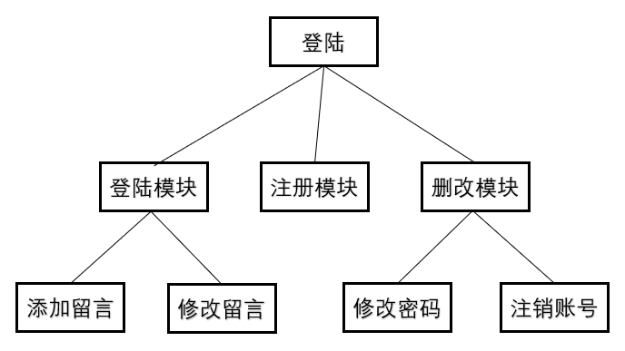
图1 登陆模块图

1.登陆模块和用户注册/用户删改模块之间建立超链接，可以相互快速访问
2.登陆成功之后，显示登陆成功的信息，并立即跳转到留言信息显示列表
3.留言信息显示模块链接添加留言和查看/编辑留言的模块
4.留言信息显示模块拥有退出账号的功能

２.３ 数据库设计
E-R模型是用E-R图来描述现实世界的概念模型，包括实体、属性、实体之间的联系等Error: Reference source not found。
在留言板系统当中，有用户记录表和留言记录表。本系统的主要实体联系图如图6所示。
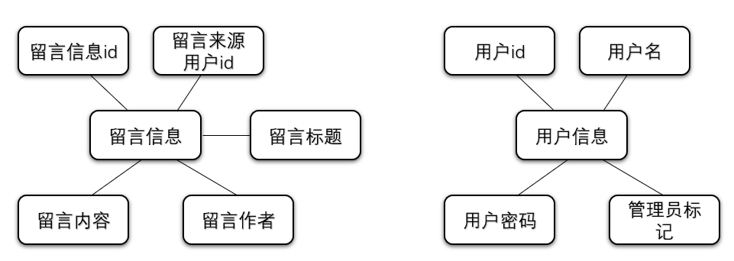图6 留言板信息E-R图
由实体联系图可知医生实体的所有属性，用户信息表结构如表1所示
表1 用户信息表
字段名称 | 字段含义 | 字段类型 | 字段大小 | 主键 | 是否为空
Id | 用户编号 | int | 11 | 是 | 否
name | 用户姓名 | varchar | 30 | 否 | 是
password | 密码 | varchar | 30 | 否 | 是
super | 管理标记 | Int | 1 | 否 | 是
留言信息的表结构如表2所示。
表2 留言信息表
字段名称 | 字段含义 | 字段类型 | 字段大小 | 主键 | 是否为空
Id | 用户编号 | int | 11 | 是 | 否
From | 发起id | varchar | 30 | 否 | 是
title | 标题 | varchar | 20 | 否 | 是
text | 内容 | varchar | 50 | 否

２.４ 程序流程图
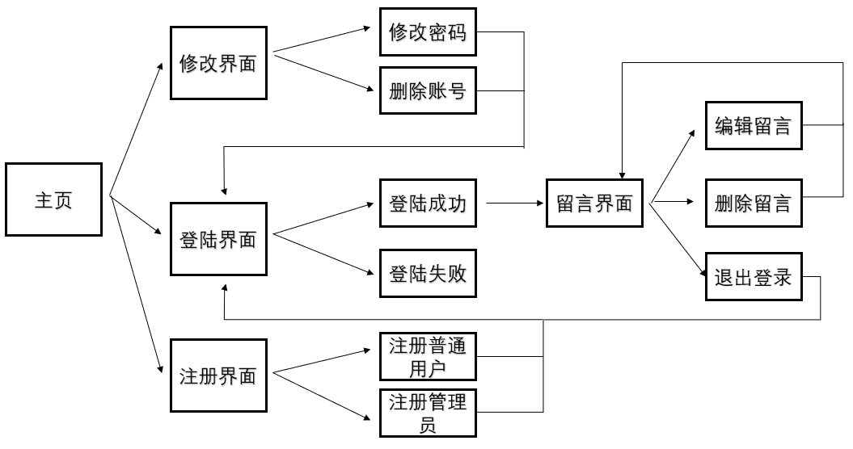

３ 程序清单
略。

４ 测试

４.１ 测试数据
- 管理员用户(id:1,密码:admin)，超级管理员测试。
- 普通用户(id:2,密码:gates)，普通用户权限测试。
- 整体用户数据库如下：
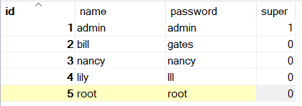
- 留言信息数据库如下：
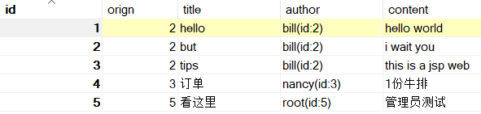

４.２ 测试结果及分析
- 登陆模块可正确识别用户密码和用户类型
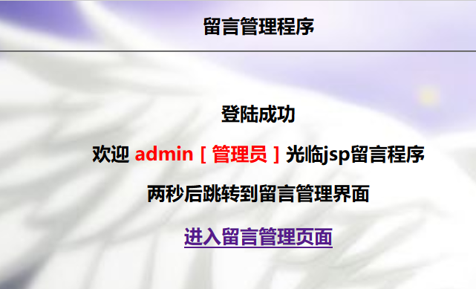
- 留言信息正确显示
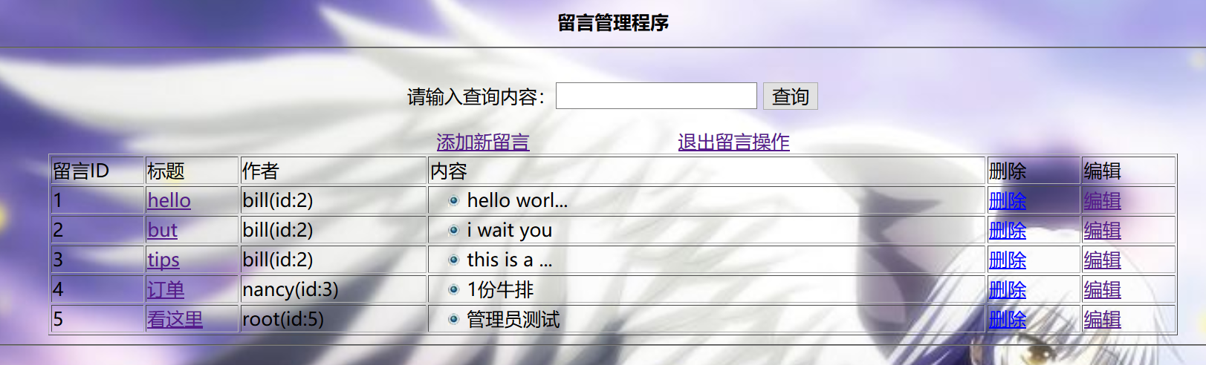
- 留言板信息可正确添加
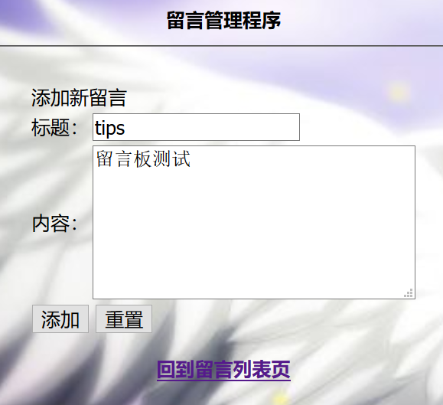
- 留言删改模块，可正确实别是否是管理员用户，禁止非管理员用户操作
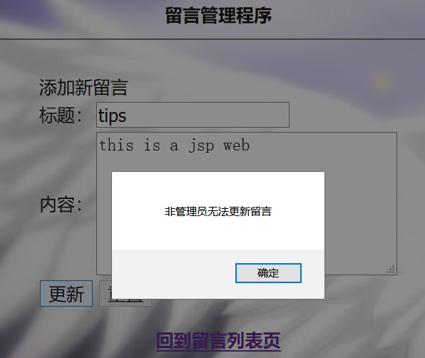
- 把id：2的用户密码修改为jsp，数据库显示修改成功
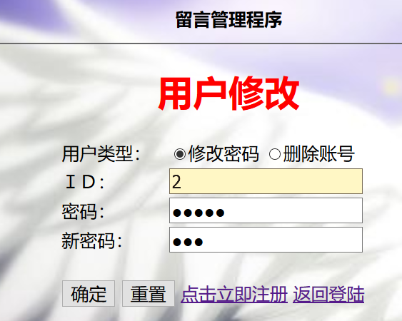
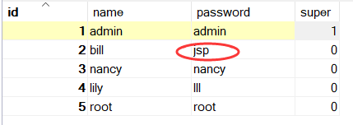

５ 总结

５.１ 收获
虽然这门课是java课，但是我们也学习了jsp相关的知识，在这期间，由于没有学习相应的前导课程，所以我们也自学了前导知识：html、css、js、mysql。
此外，服务器相关的运行原理也了解到了一下，诸如：request、response、cookie、session。
另外，在课程设计当中，我也学到了对于较大项目开发的规划能力。

５.2 不足
留言信息显示界面，当时的想法是设计带有滚动条的效果，但水平有限，暂时没有做出滚动条效果，然后就是对于js特效的实现，各页面实现的方法有些杂乱，不太统一。

５.３ 算法改进分析
对于数据库连接的模块，只将数据库连接进行了模块化，如果时间充裕的话，可以将sql语句执行以及查询功能完全模块化，这样可以精简代码，也方便统一修改。

